大学物理C练习题

电磁学——静电场部分

一、基本内容：
1. 静电场的概念；电场强度的定义，点电荷的场强公式及其叠加原理。
2. 静电场的高斯定理及环路定理的意义（分别表明静电场属于有源场和保守场）。
3. 应用高斯定理求场强分布。（注意应用条件）
4. 电场线概念及其性质。
5. 静电势能的概念。
6. 电势的定义；点电荷的电势公式及其叠加原理。
7. 利用定义式求带电体的电势、电势差。
8. 等势面概念及其性质；场强与电势的关系。

二、练习题：
1. 若静电场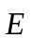由电荷Q所产生，试验电荷为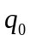。当用电场强度的定义式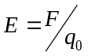确定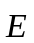时，对电荷Q和的要求是 （ C ）
A、Q和都必须是点电荷； B、Q为任意电荷，必须是正点电荷；
C、Q为任意电荷，必须是点电荷； D、Q为任意电荷，必须是单位正电荷。
2. 关于电场强度定义式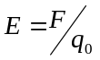，下列说法中错误的是 （ D ）
A、电场强度的大小可由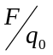确定；
B、电场中某一点试验电荷受到的电场力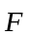与试验电荷量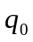的比值和无关；
C、是作用在的电场力；
D、若电场中不存在试验电荷，则电场力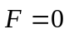，从而电场强度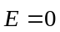。
3. 有一电荷面密度为的均匀带电球面，若面内电场强度处处为零，则球面上的某一带电量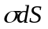的面元在球面内产生的电场强度 （ B ）
A、处处为零； B、一定不为零；
C、不一定为零； D、是常数。
4. 关于静电场的高斯定理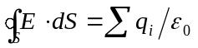，下列说法中哪个是正确的？（ A ）
A、积分式中的是由高斯面内、外所有电荷共同激发的；
B、积分式中的是由高斯面内电荷所激发的；
C、式中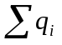是空间所有电荷的代数和；
D、该定理仅适用于具有对称性的某种静电场。
5. 关于真空中的静电场，下列叙述正确的是 ( C )
A、电荷在电场中某点受到的电场力很大，则该点的电场强度一定很大；
B、在某一点电荷附近的任一点，如果没有把试验电荷放进去，则这点的电场强度为零；
C、电场线上任意一点的切向方向，代表点电荷q在该点处获得的加速度方向；
D、如果把质量为m的点电荷q放在一电场中，由静止状态释放，电荷一定沿电场线运动。
6. 下列说法中错误的是 （ D ）
A、相对于观察者静止的电荷在其周围空间产生的电场称为静电场；
B、静电场的环路定理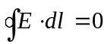表明静电场是保守力场；
C、电场线总是由电势值高的等势面指向电势值低的等势面；
D、电场线总是始于正电荷，终止于负电荷，且形成闭合曲线。
7. 下列说法中正确的是 （ C ）
A、电势能越大处，该处的电势也越大；
B、静电力的功等于静电势能的增量；
C、静电场中某点处电势的数值等于单位正电荷位于该点时所具有的电势能；
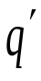
D、静电场中某点处的电势的数值等于把单位正电荷从该点移动到电势零点处的过程中外力所作的功。
●
●
●
S
P
B
A
q
8. 如图所示，闭合曲面内有一点电荷，为面上一点，在面外点处有一点电荷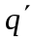，若将移至点，则穿过面的电通量及点的电场强度是否改变？
【 穿过面的电通量不变，点的电场强度改变 】
9. ①在边长为a的正方形中心处放置一电量为Q的点电荷，求正方形顶角处的电场强度的大小及电势（以无穷远处为电势零点）。 【 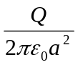，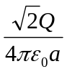 】
②若把Q置于一边长为a的立方体中心，则通过立方体每个表面的电场强度通量为多少？【 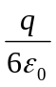 】
③若以Q为球心作一半径为a的球面为高斯面，则该高斯面的电场强度通量为多少？ 【 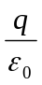 】
当分别把Q移离球心但仍在球面内、把球面半径缩小、在球面内或外加入另一点电荷时高斯面的电通量是否改变？
＋
＋
＋
＋
X
Y
O
＋
＋
＋
＋
10. 如图在半径为R的半圆周上均匀分布着正电荷，已知电荷线密度为 λ。
(1) 判断圆心O点的电场强度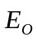的方向；
(2) 以无穷远处为电势零点时，求O点的电势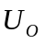。
【 沿X轴正向，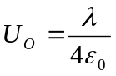 】
11. ①在真空中 ，有一半径为R的均匀带电细圆环，电荷线密度为λ，则它在环心处产生的电场强度及电势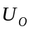为多少？（以无穷远处为电势零点）
【 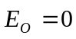，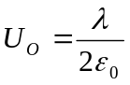 】
②当带电圆环上的带电量不变，而电荷的分布作任意改变时，这些电荷在环心处产生的电场强度和电势是否改变？ 【改变，不变 】
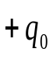
（若改为半径为R、电荷面密度为σ 的均匀带电球面，结果如何？）
A
+Q
·
·
C
B
D
12. 在一个点电荷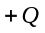的电场中，一个检验电荷从A点分别移到B、C、D点，B、C、D点在以为圆心的圆周上，如图所示，则分别从A到B、到C、到D移动时哪个过程中电场力作功最大？ 【 三种路径电场力作功一样大 】

13. 如图所示，一半径为、电荷均匀分布的带电球体带有电量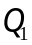，球体外同心罩有一个半径为的均匀带电球面，球面带电量为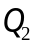。
R₁
R₂
Q₁
Q₂
（1）若表示场点到球心的距离，用高斯定理分别求解（ⅰ）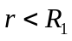；（ⅱ）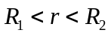；（ⅲ）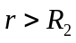三个区域的电场强度；
（2）求三个区域的电势分布；（以无限远处为电势零点）
（3）求球体表面与外球面之间的电势差。
（1） 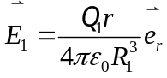， 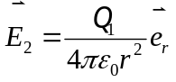， 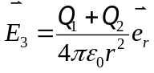
（2） 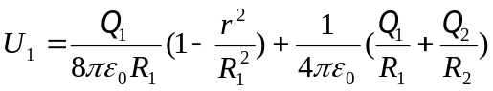，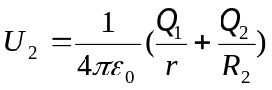，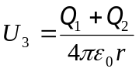
（3） 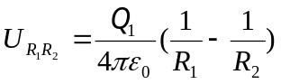
14. 一半径为R的无限长均匀带电圆柱体，其单位长度带电量为 λ 。设表示场点相距轴线的距离。
（1）用高斯定理分别求圆柱体内、外的电场强度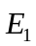、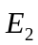；
R
λ(ρ)
O
（2）求轴线与圆柱体表面之间的电势差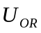。
⑴ 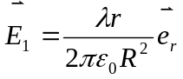,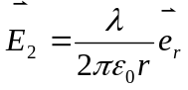
若把单位长度带电量λ 改为单位体积带电量即电荷体密度为，结果？
【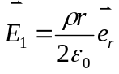,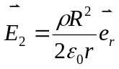,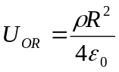】
⑵ 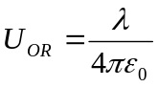

习题 1-1，1-4，1-6，1-10， 1-12（另以无限远处为电势零点求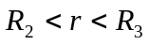、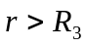两个区域的电势分布及求球壳外表面与外球面之间的电势差），1-13（并求两柱面之间的电势差），1-17（并会应用高斯定理求三个区域的场强分布），1-20
例题 1.5，1.8（并以无限远处为电势零点，求球体内、外的电势分布），1.9（并会应用高斯定理求球面内、外的场强分布）

电磁学——恒定磁场部分

一、基本内容：
1. 毕奥-萨伐尔定律——电流元产生磁场的规律（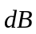与什么因素有关？方向如何确定？）。
2. 几种典型导线的磁场及叠加原理的应用。
3. 磁感应线的概念及其特性。
4. 对磁场的高斯定理及安培环路定理的理解（两定理的意义是分别表明磁场属于无源场和非保守场）。
5. 应用安培环路定理求解具有对称性的磁场分布。
6. 洛伦兹力公式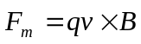及安培定律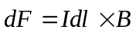（式中的三个矢量，哪两个矢量是始终正交的？）
7. 公式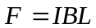的适用条件。
二、练习题：
1. 下列叙述正确的是 （ C ）
A、一个电流元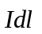在其空间的任意一点处的磁感应强度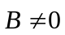
B、当运动电荷以速度通过空间某位置时，所受到的洛伦兹力为零，说明该点的磁感应强度为零
C、在无限长载流直导线外任意一点处，若无运动的检验电荷，该点仍存在磁场，并且磁感应强度
D、在无限长载流直导线产生的磁场中，作一个以载流直导线为轴线的闭合圆柱面，则通过该闭合曲面的磁通量不为零
2. 设试探运动电荷+q在某磁场中运动，当它沿直角坐标系的+X轴方向运动时不受力，而当它沿Y轴负方向运动时受到的力沿+Z轴方向。则可判断该磁场的方向为 （ A ）。
A、 +X轴方向 B、 –X轴方向； C、 +Y轴方向； D、 –Y轴方向。
3. 在恒定磁场中，下列说法正确的是 （ B ）
A、安培环路定理表明磁场是有源场；
B、安培环路定理具有普遍性，它对具有对称性的磁场求解值较方便；
C、安培环路定理可用来确定圆电流的磁场；
D、安培环路定理只在真空中的、具有一定对称性的磁场中成立。
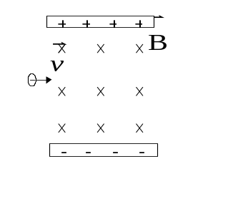4. 如图所示，电子以垂直于和的方向射入电场和磁场共存的区域。如果进入该区域后，电子斜向下偏转，则可以确定： （ B ）
A、 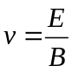 B、 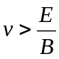
C、 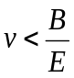 D、 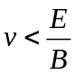
5. 点电荷q在均匀磁场中以速度运动，则下列叙述正确的是 （ D ）
A、只要速度的大小相同，点电荷所受的洛伦兹力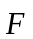就相同；
B、洛伦兹力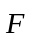总与速度方向垂直，所以带电粒子运动的轨迹必定是圆周；
C、在、、三个矢量中，已知任意两个就能确定第三个；
D、在速度和磁场给定的前提下把q改为-q，则洛伦兹力的方向反向，数值不变.
6. 右图真空中有三根“无限长” 载流均为 I 的直导线，其中两根被一回路 L所包围，则该回路中的环流为多少？环路上任一点B是否都为零？若不为零，由哪些电流激发？
×
·
×
I
I
I
L
【 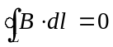；否 ；由所有电流共同激发】
若回路内的两电流相对位置发生改变，但不越出回路，则回路中的环流是否改变？回路上各点的会否改变？ 【的环流不改变；各点的有可能会改变 】
7. 两无限长平行直导线之间的距离为d，各自通有电流I₁和I₂，且电流的流向相反，求两导线上每单位长度所受的作用力，并判断这相互作用力为吸引力还是排斥力。
【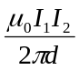；是排斥力 】
8. 在洛伦兹力公式或安培力公式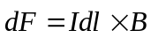的三个矢量中，哪些矢量始终是正交的？哪些矢量之间可以有任意角度？


9. 如图所示，半径为 R₁ 的无限长导体圆柱体和半径为R₂ 的无限长导体圆柱面构成同轴电缆，导体内平行于轴线方向上通有电流 I ，且电流均匀分布在导体的横截面上，而无限长导体圆柱面则均匀流有平行于轴线的等量反向的电流 I 。设 r 为离导体轴线的距离。
a
P
⊝
·
I
R₁
R₂
I
（1）用安培环路定理求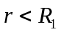、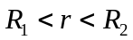和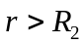区域的磁感应强度。
【 ：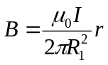；：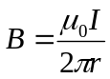；：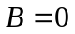 】
（2）若有一电量为 e 的电子在两柱面间距轴线为 a 处沿平行于轴线的方向以速度向下运动，如图所示。求该电子经 P 点时所受力的大小和方向。
【 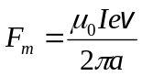 ， 方向沿径向垂直指向轴线 】
（3）若电子的运动方向是沿径向垂直指向轴线，判断电子此时所受力的方向。
【 方向平行于内导体电流并同向 】

10. 在半径为 R 的无限长圆柱体上通有电流 I，电流 I 的方向与圆柱体的轴平行且均匀分布在导体的横截面上。
I
R
l
R
(a)
I
R
a
I
(b)
（1）应用安培环路定理求圆柱体内外的磁感应强度；
【 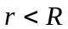：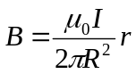， 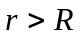：，
方向与I 满足右手螺旋关系】
（2）现沿径向截一长为 l 的矩形框与柱体的轴线共面，位置如图(a)。求通过矩形框所包围面积上的磁通量；
【 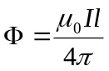 】
（3）现另有一通有同向电流 I 的无限长直导线放置在离圆柱体轴线为 a 的位置上，直导线与柱体的轴线平行共面，如图(b)所示。求直导线单位长度所受的磁场力，并判断所受力的方向。
【 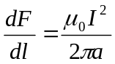 ， 方向垂直指向圆柱体轴线 】

习题 3-7，3-13，3-14，3-17， 3-19，3-20
例题 p.79 安培环路定理的应用——1. 无限长载流圆柱面的磁场

电磁学——电磁感应部分

一、基本内容：
1. 电动势的定义（大小、方向）。
2. 感应电动势的产生；法拉第电磁感应定律的应用计算；楞次定律判断感应电动势方向。
3. 动生电动势定义、产生原因，作为非静电场力是什么力？动生电动势的计算。
4. 感生电动势定义、产生原因，感生电场概念、性质。

二、练习题：
1. 闭合线圈ABCD与一无限长直导线在同一平面内，如图所示，当线圈以速度平行于直导线运动时，判断下面哪种说法是正确的（ A ）
v
I
B
C
D
A
A、线圈中AB、CD线段存在动生电动势，但线圈总的动生电动势为零，故无感应电流
B、AB、CD线段切割磁感应线，线圈的动生电动势不为零，线圈中存在感应电流
C、线圈磁通不变，线圈上电势处处相等，故无感应电流
D、以上说法都不对
2. 在如图所示的电路里，当线圈A的电流I发生变化时，线圈B内将产生感应电流i，根据楞次定律可知 （ D ）
I
i
A
B
A、 i总是与I反向；
B、 i的磁场方向总是与I的磁场方向反向；
C、 i的磁通总是反抗I的磁通；
D、 i的磁通总是反抗I的磁通的变化。
3. 下述说法错误的是 ( B )
A、电磁感应定律表明，闭合回路的磁通量随时间发生变化就有感应电动势产生；
B、通过回路的磁通量越大，产生的感应电动势也越大；
C、导体在磁场中以一定速度运动时，不一定产生感应电动势；
D、引起动生电动势的非静电力是洛伦兹力。
4. 下述说法错误的是 ( C )
A、变化的磁场在其周围空间激发的电场叫做感生电场，其对电荷的作用力规律与静电场相同；
B、感生电场属于无源场；
C、感生电场线是不闭合的曲线；
D、感生电场力沿一闭合路径所作的功不等于零，说明感生电场属于非保守力场。
5. 一面积为S的平面线圈处于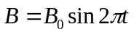(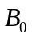为常量)的磁场中，平面线圈与磁场方向垂直，则任意时刻线圈中感应电动势是多少？其最大值为多少？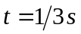时线圈中感应电动势为多少？（各量取SI制）
【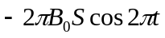，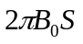，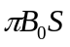 】
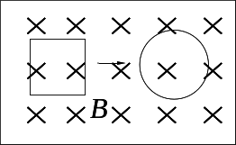
6. 均匀磁场如图垂直纸面向里。在垂直磁场的平面内有一个边长为 l 的正方形金属细线框，在周长固定的条件下，正方形变为一个圆，判断圆形回路中的感应电流方向。
【 逆时针 】
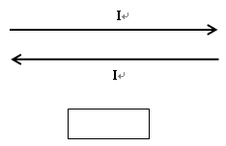7. 两根无限长平行直导线载有大小相等方向相反的电流，一矩形线圈位于两直导线平面内（如图），当以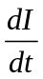的变化率减小（或增加）。判断线圈中感应电流的方向。
【 逆时针（或顺时针） 】
8. 长度为L的金属棒，在磁感应强度为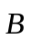的均匀磁场中，以距M端点a处的O点为支点，并以角速度 ω 绕通过支点且垂直于金属棒的轴匀速转动。设与轴平行，方向如图所示。若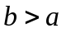，则判断M、N两端电势的高低。
×
×
×
×
×
×
×
×
×
a
ω
O
N
M
b
【 M端电势高于N端电势 】

习题4-7，4-8，4-12，4-14，4-15（并判断哪端电势为高）
例题4.1（并判断哪端电势为高），4.2

机械振动和机械波

一、基本内容：
1. 简谐振动的振幅、周期、频率、角频率、初相的定义及由什么因素决定。
2. 确定振动方程。
3. 简谐振动系统的动能、势能、总机械能所遵从的规律以及它们之间的关系。
4. 简谐波的产生；波的振幅、周期、频率、角频率、波长和波速的定义。
5. 对波函数的理解（物理意义）；波源质点振动和波的振幅、周期、频率、角频率、速度的关系。
6. 波动方程的建立。
7. 波动能量；相干波条件。

二、练习题：
1. 对一个作简谐振动的物体，下面哪种说法是正确的？ （ B ）
A、物体位于平衡位置且向负方向运动时，速度和加速度都为零．
B、物体位于平衡位置且向正方向运动时，速度最大，加速度为零．
C、物体处在运动正方向的端点时，速度和加速度都达到最大值．
D、物体处在负方向的端点时，速度最大，加速度为零．
2. 下面哪种说法是正确的？ （ D ）
A、对给定的简谐振动系统，其角频率及周期由系统的初始条件决定；
B、系统在作简谐振动时，动能和势能都以相同的规律随时间作周期性变化；
C、简谐振动的角频率由振动的初始条件决定；
D、波动中介质质点振动的周期和波的周期数值是相等的。
3. 当一平面简谐机械波在弹性媒质中传播时，下述各结论哪个是正确的? （ C ）
A、媒质质元的振动动能增大时，其弹性势能减小，总机械能守恒；
B、媒质质元的振动动能和弹性势能的相位在任一时刻都相同，但二者的数值不相等；
C、媒质质元在其平衡位置处弹性势能最大；
D、媒质质元的振动动能和弹性势能都作周期性变化，但二者的相位不相同。
4. 下面哪种说法不正确的是？ （ A ）
A、t时刻，在波传播方向上任一质点的振动相位与波源质点相位一定相同；
B、波动方程中的坐标原点不一定要设在波源上；
C、波的传播是相位的传播，也是振动这种运动形式的传播；
D、平面简谐波的波函数表示的是波线上所有质点的位移随时间的变化关系。
5. 下面哪种说法正确的是？ （ B ）
A、机械波的传播速度取决于波源质点的振动速度；
B、波的频率等于波源的振动频率；
C、在波的传播过程中，介质中任一体积元的动能与势能相互转换，机械能守恒；
D、当两波源发出振动方向相同、频率相同的波在空间相遇时一定能发生干涉。
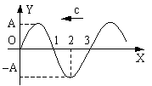
6. 一横波沿X轴负方向传播，时刻波形曲线如图所示。若为周期，则在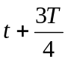时刻X轴上的1、2、3三点的振动位移分别是 （ B ）
A、 -A，0，A B、 A，0，-A
C、 0，A，0 D、 0，-A，0
7. 两个同方向、同频率、振幅均为A的简谐运动合成后，振幅仍为A，求这两个简谐运动的相位差。 【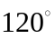】
8．平面简谐波方程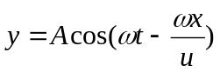中，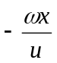代表的意义是什么？ 【 处质点振动初相位 】
9. 在简谐波传播过程中，判断沿传播方向相距为λ/2（λ为波长）的两点的振动速度大小与方向是否相同？
【大小相同，方向相反】
10. 频率为100 Hz，传播速度为300 m/s的平面简谐波，波线上两点振动的相位差为π/3，求此两点相距距离。 【 0.5m 】
11. 一劲度系数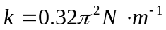的轻弹簧一端连一质量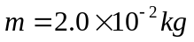的滑块，放在光滑水平桌面上，弹簧另一端固定。今把弹簧拉至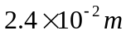后放手，任其自由振动，以放手时刻作为计时起点。求：
（1）振动方程； 【 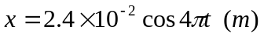 】
（2）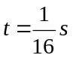时，滑块的位移、速度和加速度。
【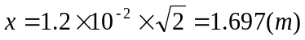，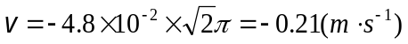，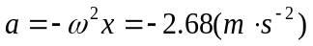】

12. 一平面简谐波沿x轴正向传播。波源位于x轴原点处，波源的振动曲线如图所示。
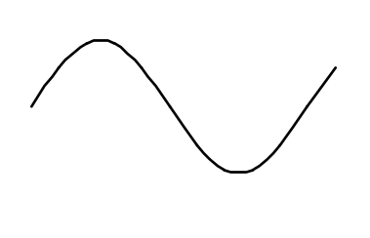
（1）求波源的振动方程；【 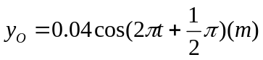 】
0.04m
y
O
0.5
1.0
t/s
（2）若波源质点从时刻的位置到达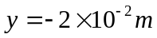处时，且向y轴正方向运动，求所需时间； 【 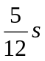 】
（3）设波速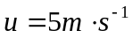，求波动方程；
【 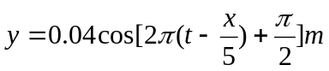 】
（4）求波线上任一质点的振动速度和加速度。
【 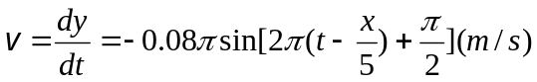；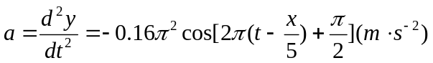 】

13. 已知一平面简谐波沿x轴正向传播（如图所示），波速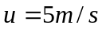，周期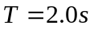，振幅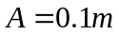。当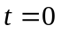时，波源振动的位移位于正最大位移的一半且向y 轴负方向运动。若把波源取作坐标原点，求：
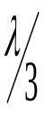
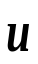
（1）波源的振动方程； 【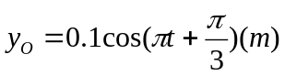】
x
O
·
y
P
·
（2）该波的波动方程； 【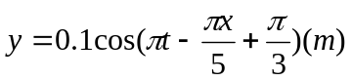】
（3）在波的传播方向距离波源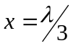处P点的振动方程。
【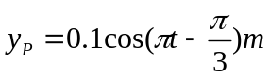】

习题5-10，5-11，5-14，5-15，5-17，5-18， 5-19，5-20
习题6-7，6-8，6-10，6-12，6-20， 6-15，6-19（并求坐标原点处质点的振动方程）
例题5.1，5.2，6.1

波动光学

一、基本内容：
1. 获得相干光的两种方法（分别有哪些干涉）；干涉加强及减弱的条件。
2. 光程差、半波损失的概念；相位差与光程差的关系。
3. 杨氏双缝干涉中条纹位置、相邻条纹间距；缝被挡住时条纹图样的变化。
4. 薄膜干涉的光程差；薄膜干涉的反射光与透射光之关系。
5. 等倾干涉与等厚干涉的概念。（属于等倾干涉、等厚干涉分别有哪些干涉现象？）
6. 劈尖、牛顿环条纹图样变化的判断。
7. 夫琅禾费单缝衍射条纹满足条件，半波带数；条纹位置、条纹宽度。
8. 光栅衍射的实质、光栅方程（求光栅常数、最大级次等）、衍射光栅光谱分布。
9. 偏振现象（证实光属于横波）；马吕斯定律表述（光通过偏振片后光强的变化）。
10. 布儒斯特定律。

二、练习题：
1. 下面哪种说法是正确的？ （ B ）
A、薄膜干涉是利用波阵面分割法获得的相干光；
B、劈尖干涉是一种与劈尖等厚线相对应的干涉现象，属于等厚干涉；
C、半波损失是指当光从光密介质射向光疏介质时，反射光的相位与入射光的相位相比跃变了π/2；
D、若入射光在薄膜上下两界面的反射由于干涉减弱，则透射光也相应地干涉减弱。
2. 在双缝干涉实验中，为使屏上的干涉条纹间距变小，可以采用的方法是: （ A ）
A、使两缝的间距变大 B、使屏远离缝
C、把缝宽稍调窄 D、改用波长较大的单色光源
3. 双缝干涉实验中，空气中入射光波长为，用玻璃纸遮住其中一缝，若玻璃纸中光程比相同厚度的空气大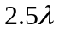，则屏上原中央明纹处 （ A ）。
A、变为暗条纹 B、仍为明条纹 C、非明非暗 D、无法确定是明纹还是暗纹
4. 下面哪种说法是不正确的？ （ B ）
A、在杨氏双缝干涉实验中，用透明玻璃挡住下缝，则中央明纹将向下移动。
B、在其他参数不变的情况下，当入射光波长变大时，单缝衍射中央明纹宽度将变小；
C、光栅的衍射条纹是衍射和干涉的综合结果；
D、光的偏振现象从实验上证实了光波是横波。
5. 一束光线以入射角由空气射向玻璃，没有检测到反射光，那么入射光 （ D ）
A、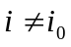，线偏振光 B、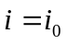，自然光
C、，部分偏振光 D、，线偏振光
（为布儒斯特角）
6. 在劈尖等厚干涉中，
当劈尖的棱角增加时（棱角在左边），干涉条纹如何变化？ 【 干涉条纹变密,条纹向左移 】
当劈尖的上平板玻璃向上平移时（棱角在左边），干涉条纹如何变化？
【 干涉条纹间隔不变,条纹整体向左移 】
7. 在夫琅禾费单缝衍射中，单色平行光垂直入射到狭缝上，若屏上P处相应的单缝波阵面可分成4个半波带，则P处的条纹为第几级的什么条纹（明或暗）？ 【 第2级暗条纹 】
8. 一束白光垂直照射光栅，在同一级光谱中，靠近中央明纹一侧的是何种颜色的光？ 【 紫光 】

9. 两偏振片堆叠在一起，一束自然光垂直入射其上而没有光线通过。当其中一偏振片慢慢转过180°时透射光强度将如何变化？ 【 光强先增加，后又减少至零 】

10. 当一束光线以布儒斯特角入射于平板玻璃时，则入射角与折射角是什么关系？ 【 互为余角 】

11. 在杨氏双缝干涉实验中，两狭缝相距0.2mm，屏与缝相距1m，第3级明纹距中央明纹中心7.5mm。
（1）求入射光的波长及相邻明纹的间距； 【 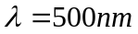，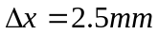 】
（2）第三条暗纹距中央明纹中心的距离； 【 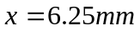 】
（3）若用n=1.58的薄云母片覆盖其中一条缝时，接收屏中心被第五级明纹所占据，求云母片的厚度。
【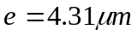 】
空气
薄膜
玻璃
d
白光
反射光
透射光
n₁=1.00
n₂=1.22
n₃=1.50
12. 如图所示，在折射率为 1.50 的平板玻璃表面镀有一层厚度为 400nm 、折射率为 1.22 的均匀透明薄膜，若用白光垂直射向薄膜，
（1）写出反射光相长干涉的光程差等式，并求出相应的可见光波长；
【 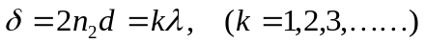；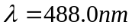 】
（2）写出透射光相长干涉的光程差等式，并求出相应的可见光波长；
【 ；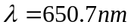 】
（3）若要使反射光中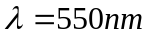的光产生相消干涉，求薄膜的最小厚度。 【 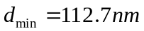 】
（可见光范围为400～760nm内）
▲ 若是白光垂直射向一在空气中的折射率为 1.20、厚度为 400nm的均匀透明薄膜上，重新求解上述（1）、（2）、（3）的问题。
【 （1）；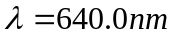 】
【 （2）；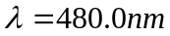 ； （3）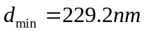 】
13. 在单缝夫琅禾费衍射中，狭缝宽度为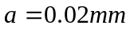，透镜焦距为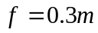，今有波长为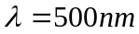的单色平行光垂直入射。
（1） 分别求第k级明纹及暗纹离屏中心的距离； 【 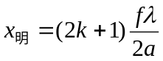， 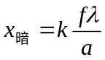 】
（2） 分别求第二级明纹、第一级暗纹的衍射角； 【 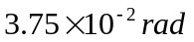， 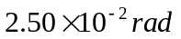 】
（3） 推出中央明纹宽度公式并代入数据计算。 【 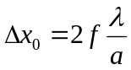， 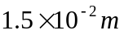 】
14. 两个偏振片P₁、P₂叠在一起，其偏振化方向之间的夹角记为 α ，由强度均为I₀的自然光和线偏振光混合而成的光束垂直入射在偏振片P₁上。线偏振光的光矢量振动方向与P₁偏振片方向之间的夹角记为 θ 。当 α = 30°，θ = 45°时，若不计偏振片对可透射分量的反射和吸收，求：
（1） 穿过P₁后的透射光强； 【 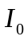 】
（2） 连续穿过P₁，P₂后的透射光强与入射光强之比。 【 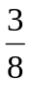 】
习题7-1，7-6，7-11，7-13，7-17，7-19，7-20（修改为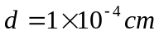），7 -21，7-22，7-24，7-28，7-38，7-45， 7-23，7-27，7-36，7-39（a应为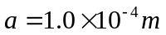），7-46
例题 7.1，7.2，7.6

